**HARMONOGRAM**

**PLANU KOMUNIKACJI**

**Z LOKALNĄ SPOŁECZNOŚCIĄ**

**DO LOKALNEJ STRATEGII ROZWOJU LGD**

**„WARMIŃSKI ZAKĄTEK”**

**NA 2025 rok**

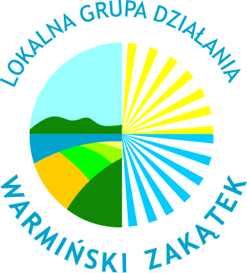

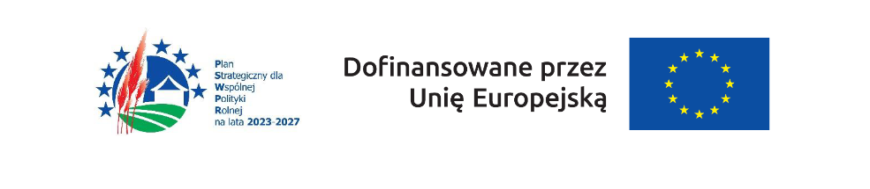

# CELE PLANU KOMUNIKACJI

**CEL OGÓLNY: skuteczna realizacja instrumentu LEADER / rozwój lokalny kierowany przez społeczność (RLKS) na obszarze LGD "Warmiński Zakątek" poprzez wysoki poziom kompetencji i świadomości mieszkańców na temat działań LSR, skuteczność merytoryczną mieszkańców w wykorzystaniu środków w ramach PS WPR 2023 - 2027 poprzez wdrażanie LSR i docelowo osiągnięcie celów dokumentów strategicznych.**

**CELE OPERACYJNE:**

1. Skuteczne poinformowanie potencjalnych beneficjentów i odbiorców planowanych działań o LSR, jej głównych celach, przedsięwzięciach, zasadach wsparcia współpracy w ramach realizacji strategii,
2. Efektywne wsparcie beneficjentów w realizacji projektów oraz udziale w przedsięwzięciach realizowanych w ramach LSR,
3. informowanie mieszkańców obszaru o stanie realizacji programu, w tym wykorzystania środków w poszczególnych działaniach, angażowanie i informowanie mieszkańców o procesach zmian w LSR,
4. zapewnienie udziału mieszkańców obszaru w procesach oceny jakości pracy LGD, skuteczności instrumentów wsparcia,
5. wsparcie w pozyskiwaniu Partnerów do realizacji wspólnych operacji, w tym w ramach powiązań sieciowych,
6. upowszechnienie rozwiązań innowacyjnych i transfer dobrych praktyk do projektów angażujących osoby znajdujące się w szczególnie trudnej sytuacji, osoby młode i seniorów.

**Realizacja planu komunikacji służy ukierunkowaniu działań na budowanie tożsamości bazującej na aktywizacji społecznej i przy wykorzystaniu miejscowych zasobów, w sposób zapewniający najlepsze zaspokojenie potrzeb społeczności wiejskich, w tym poprzez wykorzystanie wiedzy, innowacji i rozwiązań cyfrowych.**

| **Metody komunikacji** | **Osiągany wskaźnik** | ***Źródło danych*** | **WARTOŚ DO OSIĄGNIĘCIA w 2025 ROKU** | **SZACOWANY BUDŻET** |
| --- | --- | --- | --- | --- |
| **Strona internetowa – zakładka LSR 2023 – 2027 i sprofilowane treści, profile społecznościowe** | Liczba wejść na stronę internetową i profil społecznościowy LGD | System monitorowania | 1000 | 1 200,00 |
| **Ogłoszenia na tablicach informacyjnych, stronach internetowych w siedzibach gmin** | Liczba instytucji, w których umieszczono ogłoszenie | Screeny ze stron internetowych | 12 |
| **Ogłoszenia na tablicach informacyjnych w sołectwach obszaru LGD.** | Liczba sołectw, w których umieszczono ogłoszenie | Dokumentacja zdjęciowa, wykazy otrzymane z poszczególnych gmin | 80 |
| **Kampanie informacyjno – promocyjne** | Liczba zrealizowanych działań informacyjno – promocyjnych | Wydruki ze stron internetowych, kopie publikacji / zapisane linki / materiały publikowane on – line, dokumentacja zdjęciowa uczestników kampanii informacyjno – promocyjnych | 8 | 500,00 |
| **Spotkania informacyjne, szkolenia, warsztaty** | Liczba spotkań informacyjnych, szkoleń, warsztatów | System monitorowania | 6 | 2000,00 |
| Liczba osób, które uczestniczyły w spotkaniach informacyjnych, szkoleniach, warsztatach | Listy obecności | 120 |
| Liczba osób, które uczestniczyły w spotkaniach informacyjnych, szkoleniach, warsztatach, zaliczanych do osób w szczególnie trudnej sytuacji i seniorów | Listy obecności | 60 |
| Ocena przydatności form komunikacji dla Uczestników | Badania ankietowe  Skala 1 - 5 | 3,8 |
| **Doradztwo tematyczne** | Liczba udzielonych usług doradczych | Karty doradztwa  Screeny stron – doradztwo on - line | 120 | 1500,00 |
| Ocena jakości wyświadczonych usług doradczych | Badania ankietowe  Skala 1 - 5 | 3,8 |
| **Opracowanie, publikacja i dystrybucja materiałów informacyjnych, promocyjnych** | Liczba wykonanych i rozdystrybuowanych opracowań informacyjno – promocyjnych | kopie publikacji / zapisane linki / materiały publikowane on – line | 2 | 1700,00 |
| **Konkursy i wydarzenia edukacyjne, targi aktywności, spotkania w szkołach** | Liczba osób młodych, które wzięły udział w działaniach komunikacyjnych | Listy obecności, listy uczestników, dokumentacja zdjęciowa | 160 | 3300,00 |
| Liczba zrealizowanych działań komunikacyjnych na rzecz osób młodych | System monitorowania | 8 |
| **Dodatkowo: liczba wydarzeń, szkoleń, działań komunikacyjnych dedykowanych wyłącznie osobom zaliczanym do osób znajdujących się w trudnej sytuacji (przynajmniej 2 w każdej gminie członkowskiej)** | Liczba spotkań | System monitorowania | 6 | 0,00 |